

**SOMMAIRE**

**I.** **Introduction** 3

**A.** **Terminologie** 3

**B.** **Avertissements généraux et mises en garde** 3

**C.** **Gestion et sécurité informatique** 3

**D.** **Manipulation des pompes à perfusion** 4

**E.** **Transfert de données** 4

**II.** **Premier pat** 4

**A.** **Ouverture de session** 4

**B.** **Fermeture de session en cours** 5

**C.** **Page d’accueil** 6

**III.** **Configuration** 8

**A.** **Généralités** 8

**B.** **Paramétrage** 8

**IV.** **Mon compte** 10

**A.** **Généralités** 10

**B.** **Navigation** 10

**C.** **Modification du mot de passe** 10

**V.** **Module Utilisateurs et droits** 11

**A.** **Comptes** 11

**B.** **Groupes** 14

**C.** **Permissions** 16

**VI.** **Module Documents** 17

**A.** **Textes** 18

**B.** **Journaux** 20

**VII.** **Module Publications** 22

**A.** **Actualités** 23

**B.** **Communiqués** 25

**C.** **Magazines** 27

**D.** **Rapports** 28

**VIII.** **Module Marchés publics** 30

**A.** **Avis d’appel d’offres** 30

**B.** **Marchés approuvés** 32

**C.** **Documents** 34

# **Introduction**

Le présent Manuel d’Utilisation a pour objectif de fournir un guide complet et opérationnel à tous les administrateurs et utilisateurs habilités de la Plateforme Web Officielle du Secrétariat Général du Gouvernement (SGG).

Ce document détaille l'accès à l'espace d'administration, la gestion des utilisateurs, ainsi que les procédures de publication pour l'ensemble des contenus officiels (Actes, Actualités, Communiqués, Marchés Publics, etc.). Il est le document de référence pour garantir la cohérence, l'exactitude et la sécurité des informations diffusées publiquement.

## **Terminologie**

Afin d'assurer une compréhension uniforme, les termes suivants sont utilisés tout au long de ce manuel :

* **Plateforme Web / Site Officiel :** Désigne le site web public et institutionnel du Secrétariat Général du Gouvernement, destiné à la diffusion d'informations au public.
* **Espace d'administration / Backend :** L'interface sécurisée et réservée aux utilisateurs internes pour la gestion des données, la publication et la configuration du site.
* **Utilisateur / Administrateur :** Toute personne disposant d’un compte personnel validé pour accéder à l’espace d'administration.
* **Permissions / Droits :** Ensemble des actions autorisées pour un utilisateur donné (Créer, Lire, Modifier, Supprimer) et définies par son Groupe d'appartenance.
* **SGG :** Secrétariat Général du Gouvernement.
* **DGCMP :** Direction Générale du Contrôle des Marchés Publics.

## **Avertissements généraux et mises en garde**

La plateforme Web du SGG est un outil de communication officiel et stratégique. Le strict respect des règles suivantes est impératif :

* **Confidentialité des Identifiants :** Les identifiants de connexion (adresse email et mot de passe) sont personnels et confidentiels. Ils ne doivent en aucun cas être partagés. Toute action effectuée est tracée et associée au compte de l'utilisateur.
* **Intégrité des Données :** Avant toute publication, s'assurer que les documents officiels (PDF, textes, images) sont définitifs, exempts d'erreurs, de virus, et respectent les formats et les tailles maximales spécifiées (maximum 50 Mo par fichier dans la plupart des modules).
* **Vérification :** Il est obligatoire de prévisualiser et de vérifier l'exactitude des informations, des dates et des fichiers avant de cliquer sur « Enregistrer » ou « Publier ».

## **Gestion et sécurité informatique**

La sécurité de la plateforme repose sur la rigueur de chaque utilisateur :

* **Mots de passe :** L'utilisation de mots de passe forts est exigée (minimum 8 caractères, incluant majuscules, minuscules, chiffres et symboles). Il est recommandé de les renouveler régulièrement.
* **Principes de moindre privilège :** Chaque utilisateur ne doit effectuer que les tâches strictement nécessaires à sa fonction, conformément à ses droits d'accès. Ne jamais tenter d'accéder ou de modifier des données pour lesquelles vous n'avez pas de permission.
* **Déconnexion :** Toujours se déconnecter de l’espace d'administration via l'option « Déconnexion » après chaque session de travail, en particulier sur un poste informatique partagé.

## **Manipulation des pompes à perfusion**

**Note Importante :** Le titre de cette section semble résulter d'une erreur de compilation ou de plan et est sans lien avec l'administration de la Plateforme Web du Secrétariat Général du Gouvernement. Cette section doit être ignorée ou remplacée par une thématique pertinente à la gestion de contenu web.

## **Transfert de données**

La plateforme permet l'intégration de différents types de contenus numériques :

* **Formats Requis :** La majorité des publications officielles (Textes, Journaux, Communiqués, Rapports) doivent être téléversées au format PDF.
* **Limites de taille :** La taille maximale de chaque fichier à téléverser est fixée à 50 Mo.
* **Importation en masse :** Certains modules (notamment les Journaux Officiels) offrent une fonctionnalité d'importation en masse, permettant de charger plusieurs fichiers PDF à la fois. Le système peut alors extraire automatiquement certaines métadonnées (Année, Numéro) à partir du nom du fichier.
* **Images :** Les images pour les Actualités peuvent être sélectionnées et téléversées par lots, avec une taille maximale de 50 Mo par image.

# **Premier pat**

## **Ouverture de session**

L’écran de connexion permet à chaque administrateur d’accéder à son espace sécurisé. Voici l’interface de connexion :

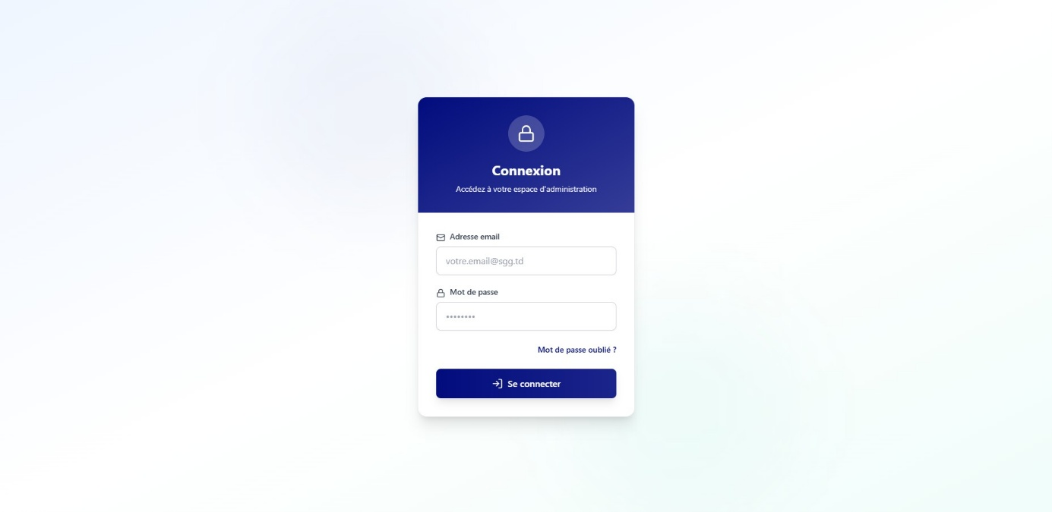

**1. Présentation de la page de connexion**

La page est composée de plusieurs éléments :

Un encadré central affichant le formulaire de connexion.

**Le champ “Adresse email” :** vous devez saisir votre identifiant sous la forme votre.email@gmail.com.

**Le champ “Mot de passe” :** saisissez votre mot de passe personnel et confidentiel.

Le lien “Mot de passe oublié ?” permettant de réinitialiser votre accès.

Le bouton **“Se connecter”** qui valide les informations saisies.

**2. Étapes pour se connecter**

Saisissez votre adresse email professionnelle dans le premier champ.

Entrez votre mot de passe dans le champ prévu.

Vérifiez que les informations sont correctes.

Cliquez sur le bouton Se connecter.

**3. En cas d’erreur**

Si l’adresse email ou le mot de passe est incorrect, un message d’erreur apparaîtra.

Assurez‑vous que votre clavier n’active pas la touche Verr. Maj.

Si vous ne parvenez toujours pas à vous connecter, utilisez le lien Mot de passe oublié ? pour recevoir un lien de réinitialisation.

## **Fermeture de session en cours**

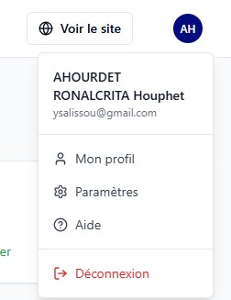

Cliquez sur votre avatar ou nom en haut à droite.

Sélectionnez Déconnexion.

## **Page d’accueil**

La page d’accueil, également appelée Tableau de bord, est la première interface visible après la connexion. Elle offre une vue d’ensemble des activités récentes et un accès rapide aux principales fonctionnalités.

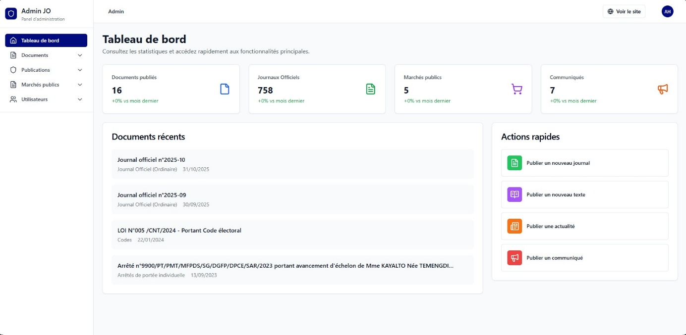

**1. Statistiques principales**

En haut de la page, plusieurs encadrés présentent des indicateurs clés :

* **Documents publiés :** nombre total de textes officiels publiés.
* **Journaux officiels :** nombre total de journaux enregistrés dans la plateforme.
* **Marchés publics :** volume des avis ou marchés approuvés publiés.
* **Communiqués :** nombre de communiqués publiés.

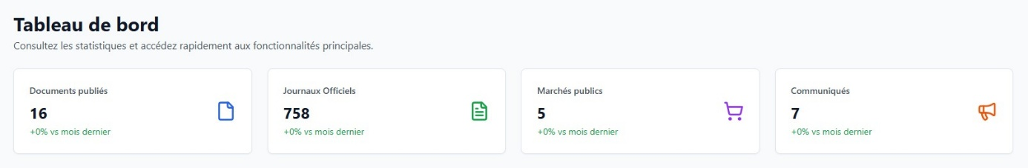

Chaque indicateur affiche aussi l’évolution par rapport au mois précédent.

**2. Documents récents**

Cette section liste les derniers documents ajoutés, tels que :

* Journaux officiels récemment publiés,
* Lois, arrêtés, décrets,
* Autres textes administratifs.

Chaque entrée affiche :

* Le titre du document,
* La catégorie (ex. : Journal Officiel Ordinaire),
* La date de publication.

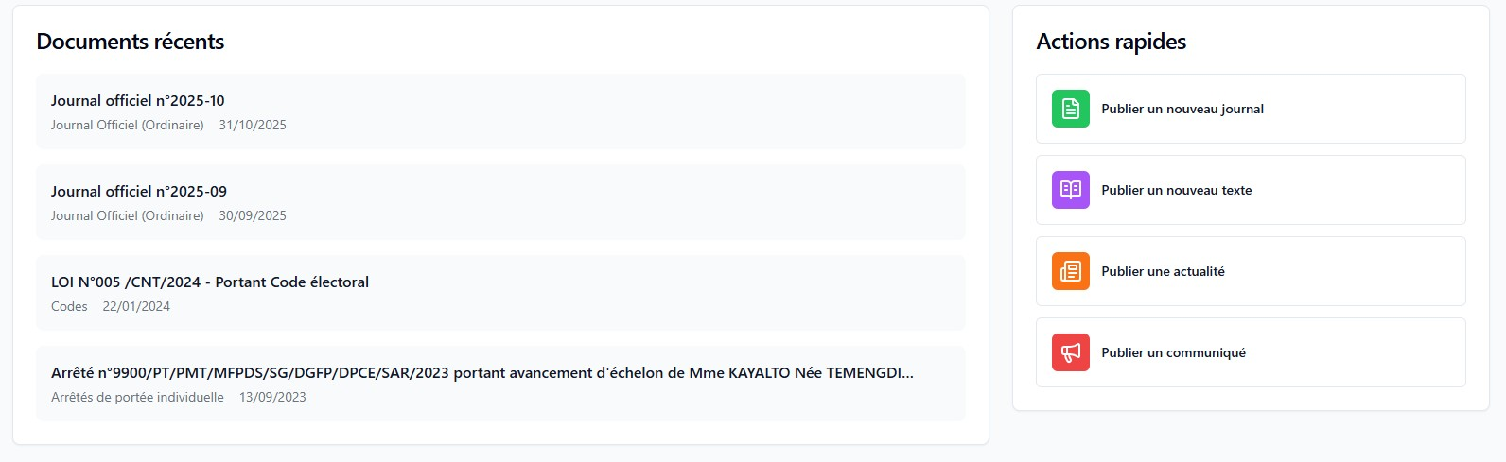

Cela permet à l’administrateur d’accéder rapidement aux contenus récents.

**3. Actions rapides**

À droite, un panneau dédié propose des raccourcis permettant de publier directement :

* Un nouveau journal,
* Un nouveau texte,
* Une actualité,
* Un communiqué.

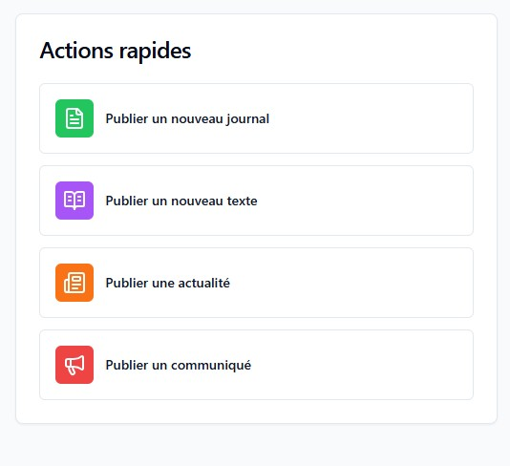

Ces boutons facilitent la création de contenus sans avoir à naviguer dans les menus.

# **Configuration**

## **Généralités**

Le module Paramètres regroupe l’ensemble des configurations permettant d’adapter la plateforme aux besoins de l’administration. Il est accessible uniquement aux administrateurs disposant des droits nécessaires.



Ce module permet notamment :

* la gestion des catégories utilisées dans les différents modules (Textes, Publications, Marchés publics),
* l’organisation des types de documents,
* l’ajustement des paramètres système (nomenclature, numérotation, formats),
* la configuration des éléments transversaux de la plateforme.

L’objectif est d’assurer une cohérence dans toutes les données publiées, ainsi qu’un fonctionnement optimal du système.

## **Paramétrage**

Le sous-module Paramétrage permet de gérer l’ensemble des réglages essentiels au fonctionnement de la plateforme. L’écran de configuration générale se présente comme illustré ci‑dessous.

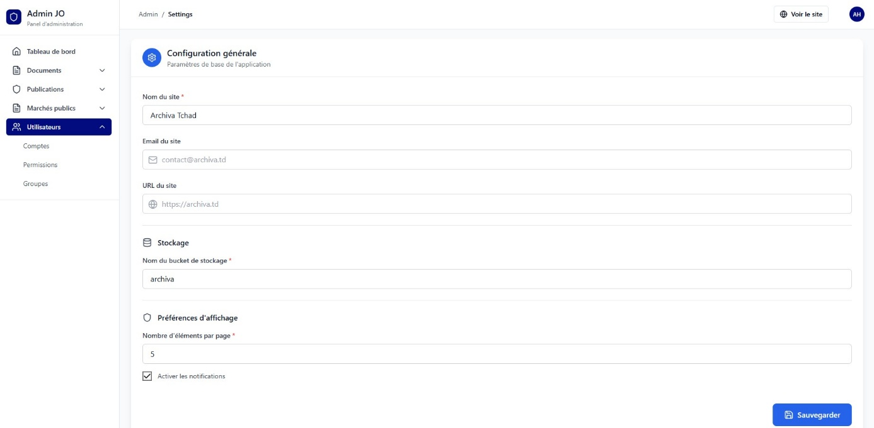

**1. Configuration générale**

Cette section regroupe les paramètres d’identification du site :

* **Nom du site :** désignation officielle affichée dans l’interface et les documents publics.
* **Email du site :** adresse utilisée pour les notifications émises par la plateforme.
* **URL du site :** adresse Internet principale du portail public.

Ces champs garantissent l’identité correcte de la plateforme et doivent être renseignés avec précision.

**2. Stockage**

Paramètres liés à l’hébergement des fichiers :

* **Nom du bucket de stockage :** dossier principal où sont conservés les documents (journaux, textes, publications…).
* Il est recommandé de ne modifier ce paramètre que si nécessaire, car il impacte la structure de stockage globale.

**3. Préférences d’affichage**

Cette section permet de configurer l’expérience d’utilisation :

* **Nombre d’éléments par page :** détermine combien de lignes s’affichent dans les tableaux (documents, utilisateurs, publications…).
* **Activer les notifications :** permet d’activer ou désactiver les notifications internes.

**4. Sauvegarde**

Après modification des paramètres, cliquer sur Sauvegarder pour appliquer les changements. Aucune modification n’est prise en compte tant que cette action n’est pas effectuée.

# **Mon compte**

## **Généralités**

La section **"Mon compte"** permet à l'administrateur de gérer ses informations personnelles et ses paramètres de sécurité. Elle est divisée en plusieurs sous-sections :

- **Mon profil :** pour modifier les informations personnelles (nom, email, téléphone).

- **Mot de passe :** pour changer le mot de passe.

- **Déconnexion :** pour terminer la session.

## **Navigation**

Pour accéder à la section **"Mon compte",** cliquez sur votre nom d'utilisateur affiché en haut à droite de l'écran (ou dans le menu latéral selon la vue). Un menu déroulant apparaît avec les options suivantes :

- Mon profil

- Paramètres

- Avis

- Déconnexion

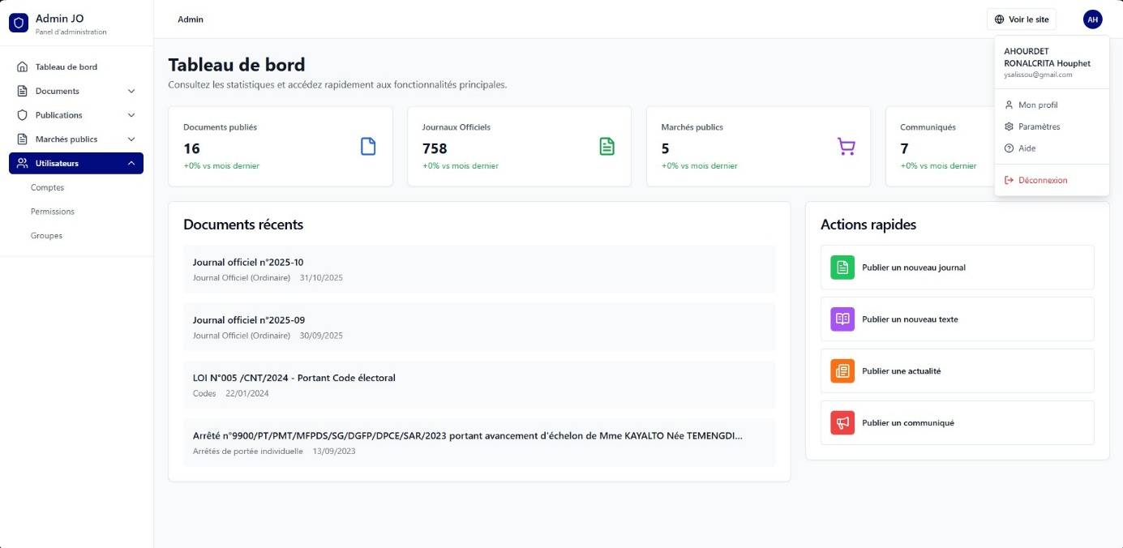

Cliquez sur **"Mon profil"** pour accéder à la page de modification des informations personnelles.

## **Modification du mot de passe**

1. Accédez à la page **"Mon compte"** comme décrit en section B.

2. Cliquez sur l'onglet ou le lien **"Mot de passe"** (ou accédez-y via les paramètres si séparé).

3. Vous verrez un formulaire avec trois champs :

* **Mot de passe actuel :** entrez votre mot de passe actuel.
* **Nouveau mot de passe :** entrez votre nouveau mot de passe.
* **Confirmer le mot de passe :** répétez le nouveau mot de passe.

4. Assurez-vous que le nouveau mot de passe comporte au moins 8 caractères.

5. Cliquez sur le bouton **"Enregistrer"** ou **"Modifier"** pour valider le changement.

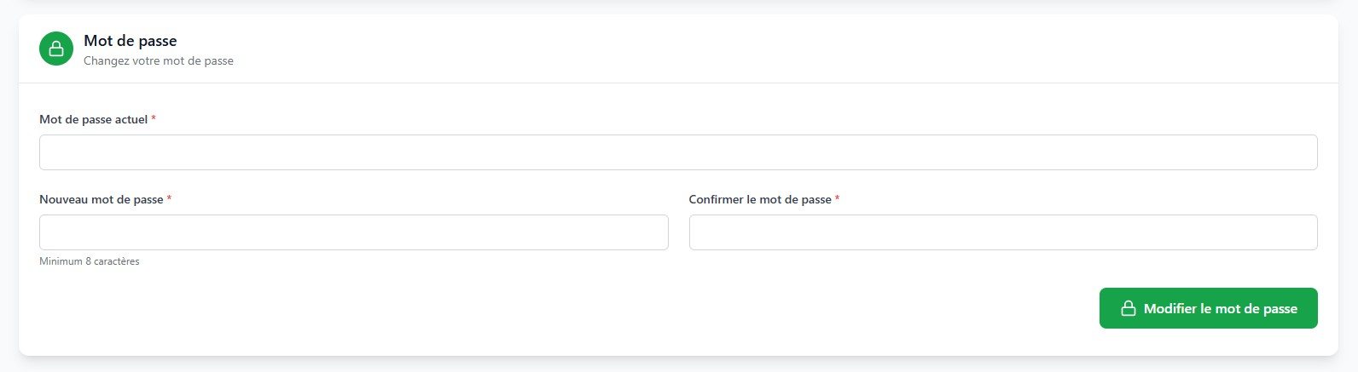

**Note :** Si vous avez oublié votre mot de passe actuel, utilisez la fonctionnalité **"Mot de passe oublié"** disponible sur la page de connexion.

# **Module Utilisateurs et droits**

Ce module est l'outil central pour la gestion de l'accès et des permissions sur la plateforme d'administration. Il est essentiel pour garantir la sécurité et la bonne répartition des responsabilités entre les contributeurs.

**Accès :** Dans le menu de navigation de gauche, cliquez sur Utilisateurs pour développer le sous-menu, puis sélectionnez la section souhaitée (Comptes, Permissions, ou Groupes).

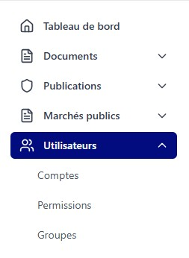

## **Comptes**

La section Comptes permet de visualiser, gérer et créer l'ensemble des accès utilisateurs à la plateforme.

**1. Liste des utilisateurs**

**Accès :** Cliquez sur Utilisateurs > Comptes.

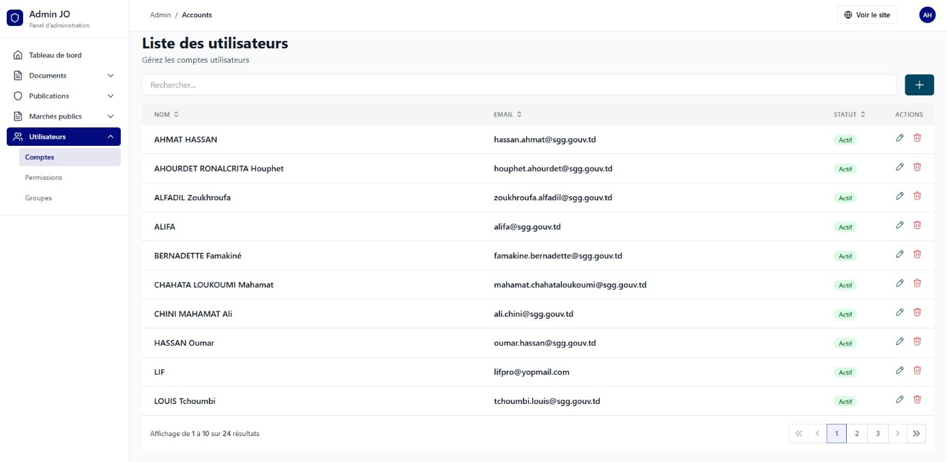

**Fonctionnalités :**

La liste affiche le Nom complet de l'utilisateur, son Email, son Statut (Actif), et les Actions possibles.

**Recherche :** Utilisez la barre de recherche en haut de la liste pour trouver rapidement un utilisateur par son nom ou son email.

**Actions :**

* Cliquez sur l'icône Modifier (représentée par un crayon) pour éditer les informations de l'utilisateur.
* Cliquez sur l'icône Supprimer (représentée par une corbeille) pour supprimer définitivement le compte (à utiliser avec prudence).

**2. Création d'un nouvel utilisateur**

Dans la Liste des utilisateurs, cliquez sur le bouton "+" bleu situé en haut à droite de l'écran.

L'écran "Créer un utilisateur" s'affiche.

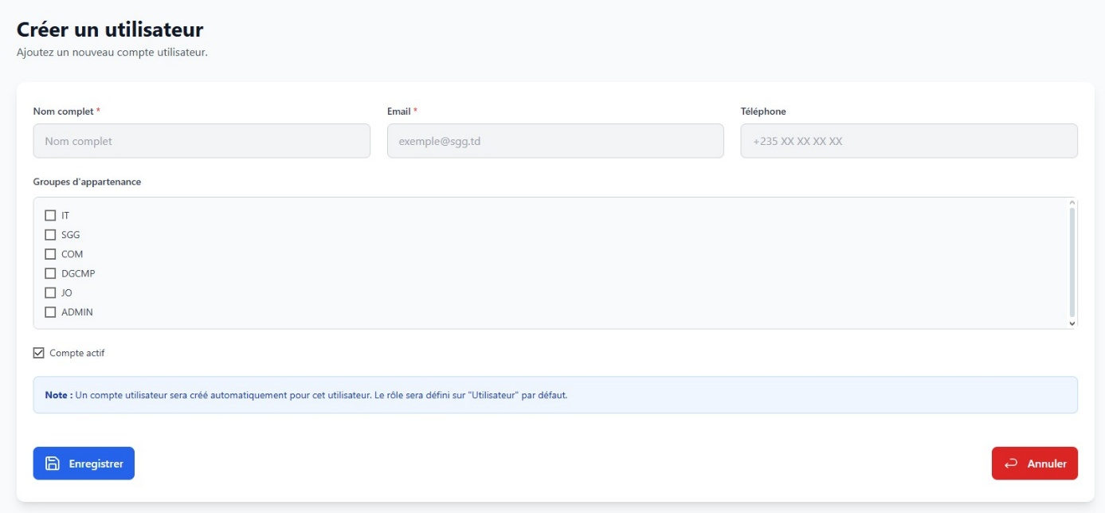

Remplir les informations de base :

* Saisissez le Nom complet de l'utilisateur (obligatoire).
* Saisissez l'Email de l'utilisateur (obligatoire). Cet email sera l'identifiant de connexion.
* Saisissez le Téléphone (optionnel).
* Assignation aux Groupes d'appartenance :
* Cochez les cases correspondant aux groupes auxquels l'utilisateur doit appartenir (ex: IT, SGG, COM, DGMP, JO, ADMIN). L'appartenance à un groupe détermine les droits d'accès.
* Compte actif : La case "Compte actif" est cochée par défaut. Laissez-la cochée pour que le compte soit immédiatement utilisable.

Enregistrement :

Cliquez sur le bouton **"Enregistrer".**

**Note :** Un compte utilisateur sera créé automatiquement. Le rôle par défaut sera défini comme **"Utilisateur"** jusqu'à ce que des permissions spécifiques ou des groupes lui soient assignés via les modules Permissions ou Groupes.

**3. Modification d'un utilisateur**

Dans la Liste des utilisateurs, cliquez sur l'icône Modifier (crayon) à côté du nom de l'utilisateur concerné.

L'écran **"Éditer l'utilisateur"** s'affiche.

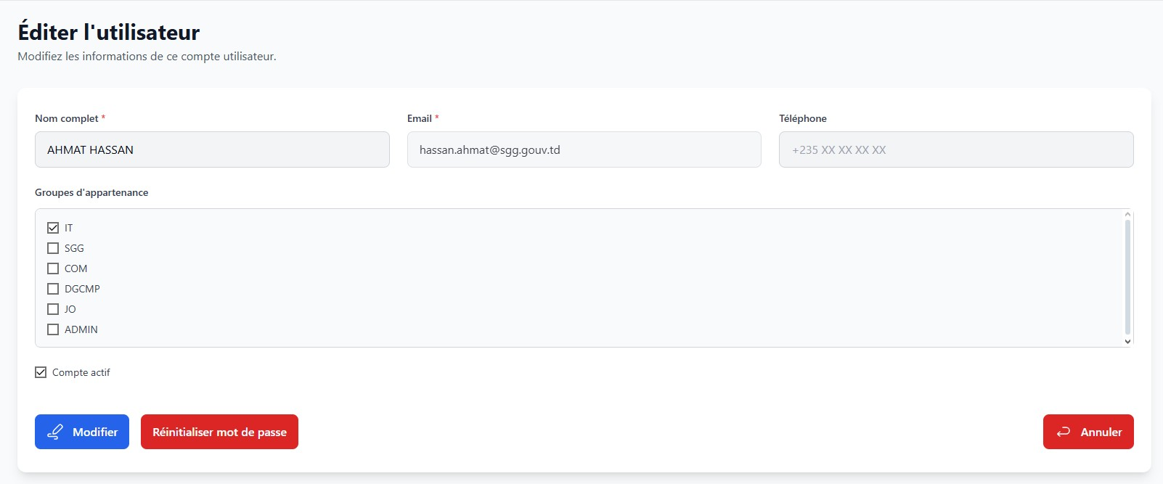

Modification des informations :

* Vous pouvez modifier le Nom complet, l'Email et le Téléphone.
* Vous pouvez ajuster les Groupes d'appartenance en cochant ou décochant les cases.
* Pour désactiver temporairement un compte, décochez la case **"Compte actif".**

Réinitialisation du mot de passe :

Cliquez sur le bouton **"Réinitialiser mot de passe".** Le système vous demandera de confirmer et génèrera généralement un lien de réinitialisation envoyé à l'adresse email de l'utilisateur.

Cliquez sur **"Modifier"** pour sauvegarder les changements ou sur **"Annuler"** pour quitter sans enregistrer.

## **Groupes**

La gestion par Groupes est la méthode recommandée pour simplifier l'attribution des droits d'accès à de multiples utilisateurs.

**1. Liste des Groupes**

**Accès :** Dans le menu de navigation de gauche, cliquez sur Utilisateurs > Groupes.

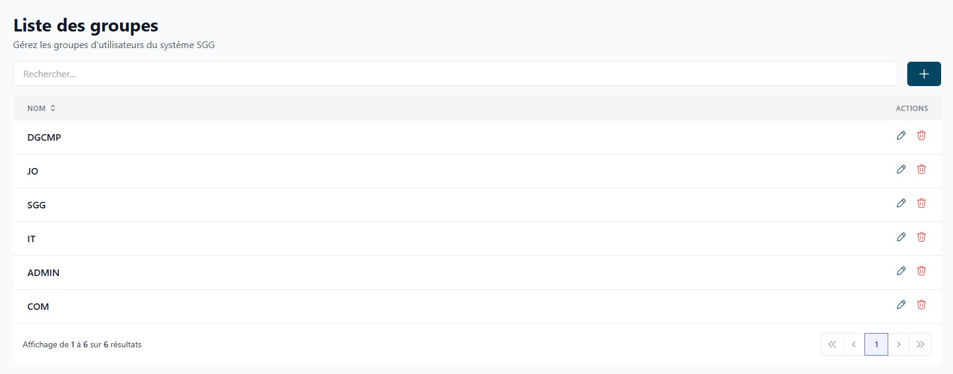

**Fonctionnalités :** La liste affiche les groupes d'utilisateurs existants.

**Nom du groupe :** Identifiant du groupe (exemples : IT, SGG, ADMIN).

**Description :** Précise la fonction du groupe (ex: "Utilisateurs du département SGG", "Groupe avec tous les droits d'administration du système").

**Actions :** Permet de Modifier le nom/la description (icône crayon/stylo) et de Supprimer le groupe (icône corbeille).

**2. Création d'un nouveau Groupe**

Dans la Liste des groupes, cliquez sur le bouton "+" bleu en haut à droite.

* L'écran "Créer un groupe" s'affiche.
* Saisissez le Nom du groupe (obligatoire).
* Ajoutez une Description explicite.
* Cliquez sur **"Enregistrer".**

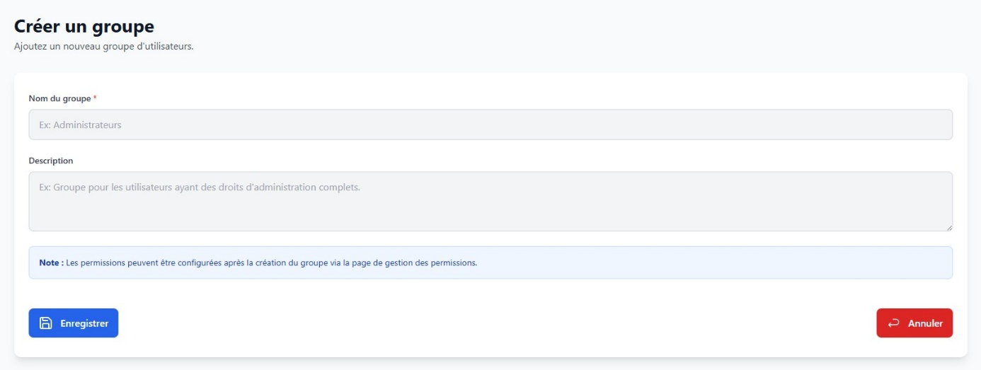

**Note :** Les permissions du nouveau groupe devront être configurées séparément via l'écran de "Gestion des permissions" (voir section B).

**3. Modification d'un Groupe (Nom et Description)**

Dans la Liste des groupes, cliquez sur l'icône Modifier (crayon) du groupe concerné.

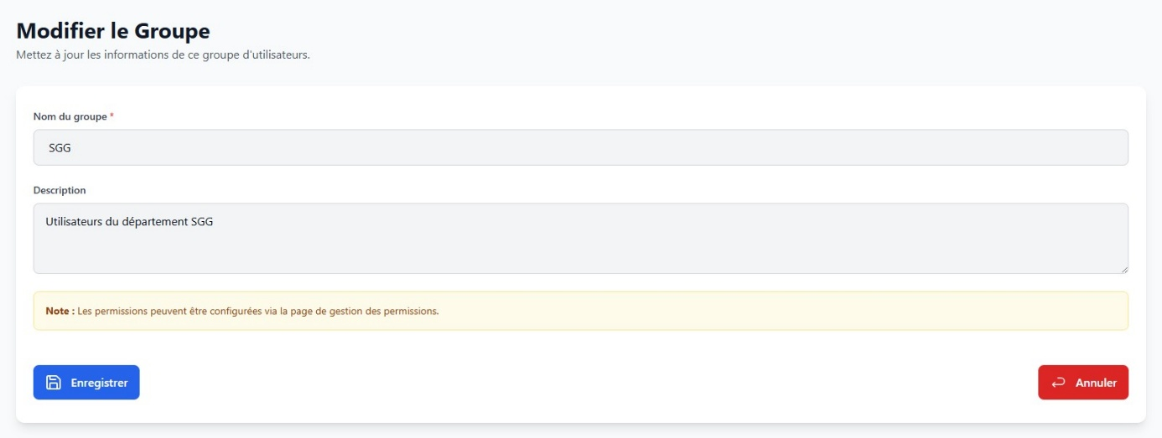

L'écran **"Modifier le Groupe"** s'affiche.

Modifiez le Nom du groupe et la Description.

Cliquez sur **"Enregistrer".**

## **Permissions**

La section Permissions est utilisée pour définir précisément les actions autorisées pour chaque Groupe ou utilisateur.

**1. Accès à la Configuration des Permissions d'un Groupe**

Dans le menu de gauche, cliquez sur Utilisateurs > Groupes.

Dans la Liste des groupes, cliquez sur l'icône de gestion des permissions (clé ou cadenas) à droite du groupe à configurer.

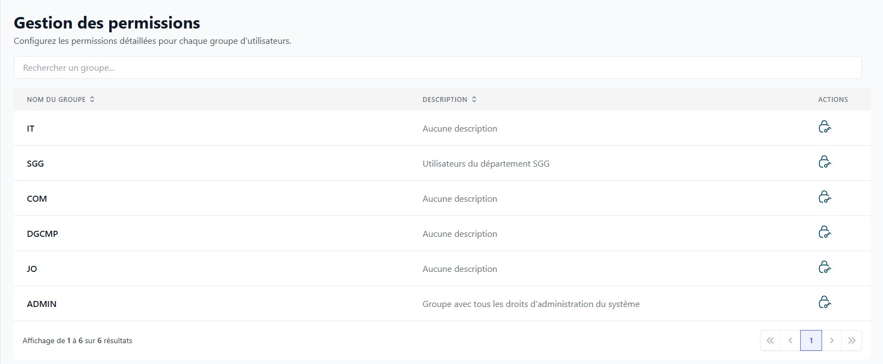

Vous accédez à l'écran "Permissions du groupe [NOM DU GROUPE]".

**2. Configuration Détaillée des Permissions**

Les permissions sont structurées par modules et sous-catégories.

**Principe de base :** Cochez la case pour accorder la permission.

**Modules Utilisateurs :** Permet de gérer les droits d'administration.

**Groupes, Permissions, Comptes :** Chaque sous-module a des actions détaillées de Créer, Lire, Modifier, Supprimer.

**Modules Publications, Marchés publics, Documents :** Ces modules gèrent les droits liés au contenu publié.

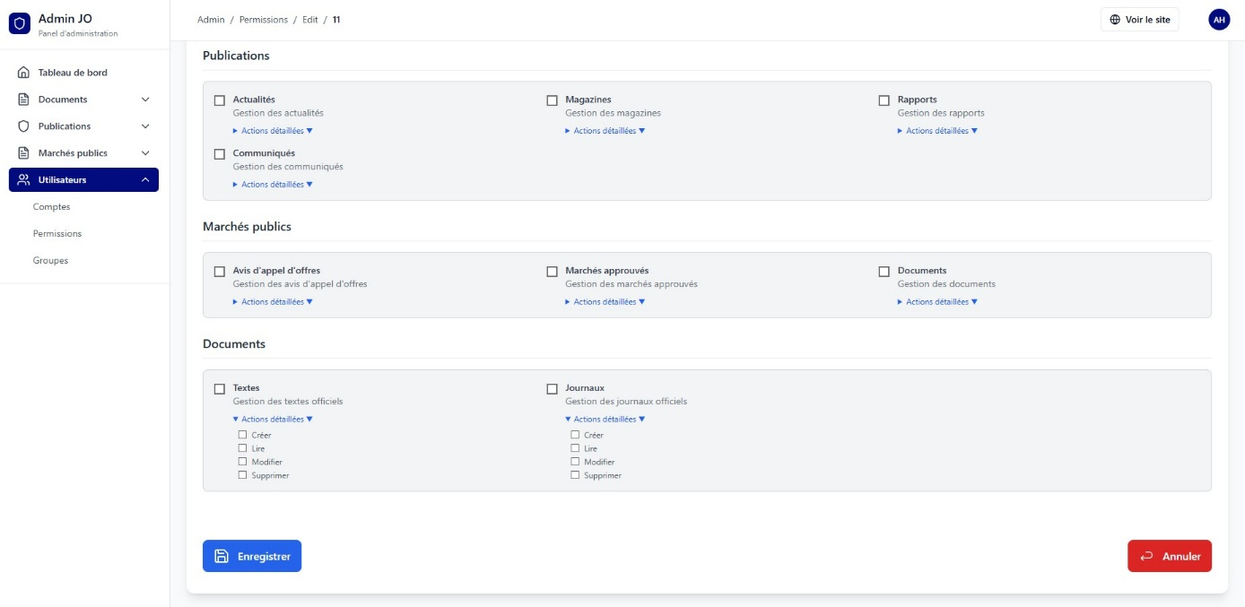

**Exemples de sous-modules :** Actualités, Journaux, Avis d'appel d'offres.

**Actions détaillées :**

* **Créer :** Ajouter un nouvel élément (texte, avis d'appel d'offres).
* **Lire :** Afficher l'élément dans la liste d'administration.
* **Modifier :** Éditer le contenu existant.
* **Supprimer :** Retirer l'élément définitivement.

Après avoir sélectionné toutes les permissions requises, cliquez sur le bouton **"Enregistrer"** en bas de l'écran.

# **Module Documents**

Ce module est dédié à l'archivage et à la gestion de tous les textes législatifs, réglementaires et des éditions du Journal Officiel.

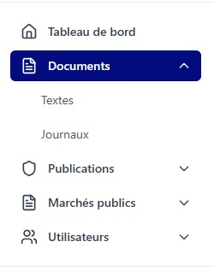

Accès : Dans le panneau d'administration, cliquez sur Documents dans le menu de gauche pour développer les sous-sections Textes et Journaux.

## **Textes**

Cette section permet d'archiver et de gérer les lois, décrets, arrêtés et autres textes réglementaires.

**1. Liste des textes officiels**

* **Accès :** Cliquez sur Documents > Textes.
* **Affichage :** La liste présente les textes avec leur Titre, Type, la date de Publication et les Actions disponibles.

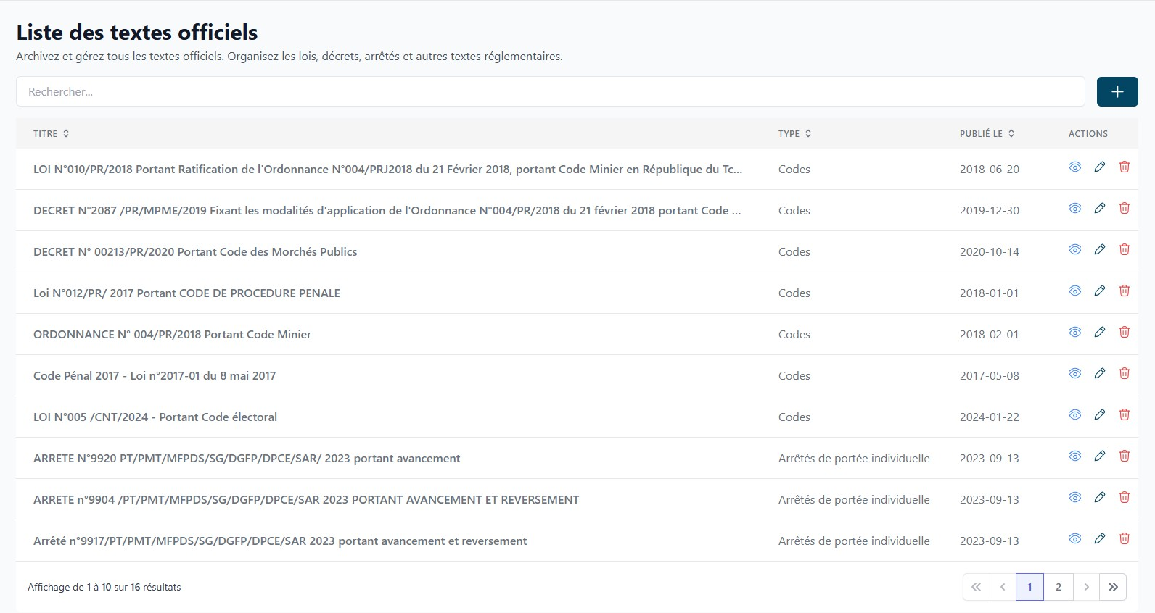

* **Recherche/Filtrage :** Utilisez la barre de recherche en haut pour trouver un texte par son titre.
* **Actions :**
* Cliquez sur l'icône Modifier (crayon) pour éditer les informations ou remplacer le fichier PDF.
* Cliquez sur l'icône Supprimer (corbeille) pour retirer le texte définitivement (nécessite une confirmation).

**2. Création d'un nouveau Texte**

Dans la Liste des textes officiels, cliquez sur le bouton "+" bleu en haut à droite.

L'écran "Créer un texte" s'affiche.

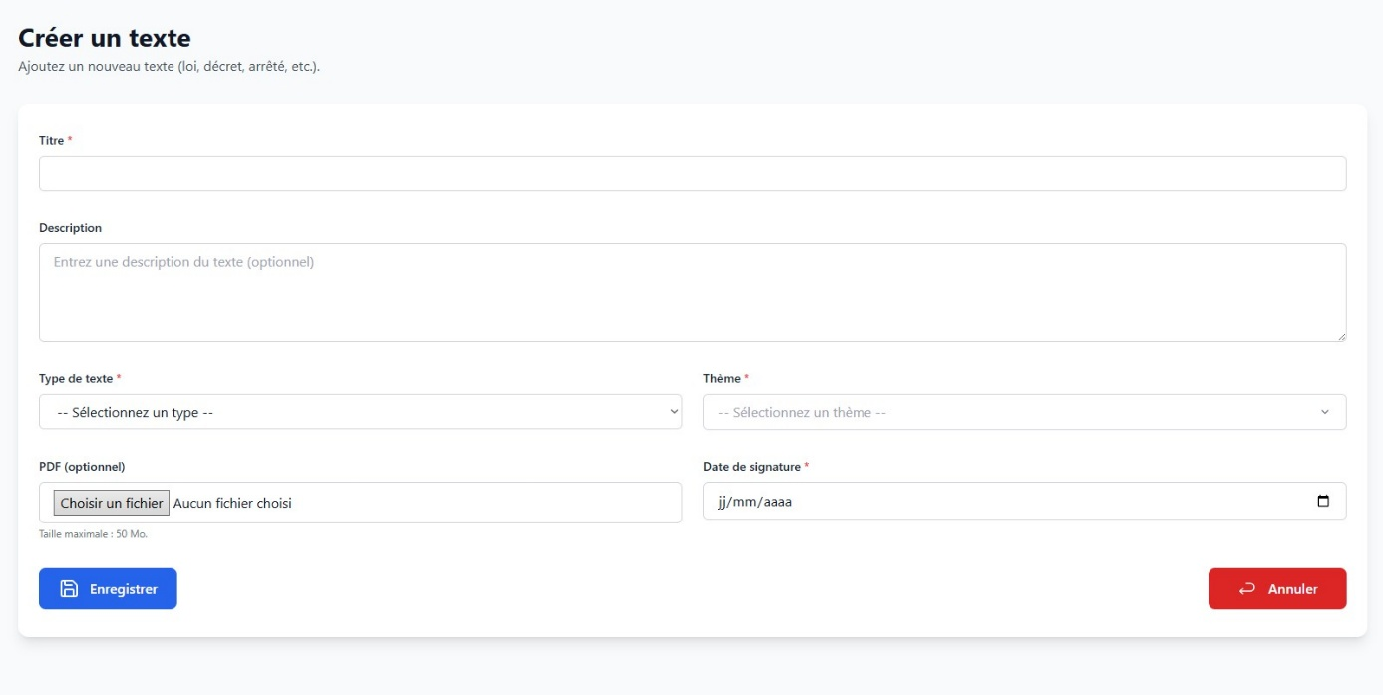

Remplir les champs obligatoires et optionnels :

* **Titre (*obligatoire) :** Le titre complet et officiel du texte (ex. : LOI N°010/PR/2018 Portant Ratification de l'Ordonnance N°004/PR/2018...).
* **Description :** Entrez une description ou un résumé (optionnel).
* **Type de texte (*obligatoire) :** Sélectionnez le type dans la liste déroulante (ex. : Lois, Décrets, Arrêtés, Codes).
* **Thème (*obligatoire) :** Classez le texte par thème pour faciliter la recherche.
* **Date de signature (*obligatoire) :** Entrez la date de promulgation au format JJ/MM/AAAA.
* **PDF (optionnel) :** Cliquez sur "Choisir un fichier" pour téléverser le document au format PDF (taille maximale : 50 Mo).

Cliquez sur **"Enregistrer"** pour valider et publier le texte.

**3. Modification d'un Texte**

Dans la liste, cliquez sur l'icône Modifier (crayon) à côté du texte.

L'écran **"Modifier un texte"** s'affiche.

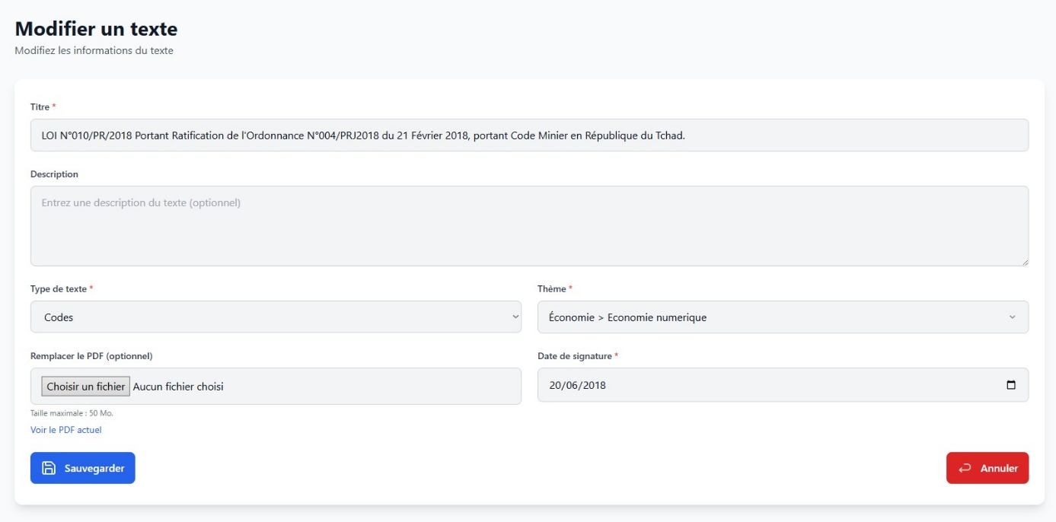

* Modifiez le Titre, la Description, le Type, le Thème ou la Date de signature.
* Pour remplacer le fichier, utilisez l'option "Remplacer le PDF" (optionnel). Vous pouvez visualiser le PDF actuel via le lien "Voir le PDF actuel".

Cliquez sur **"Sauvegarder"** pour appliquer les modifications.

## **Journaux**

Cette section gère les éditions du Journal Officiel (JO) publiées périodiquement.

**1. Liste des Journaux**

**Accès :** Cliquez sur Documents > Journaux.

**Affichage :** La liste présente les éditions par Titre (Journal officiel n°/année), la date de Publication et les Actions.

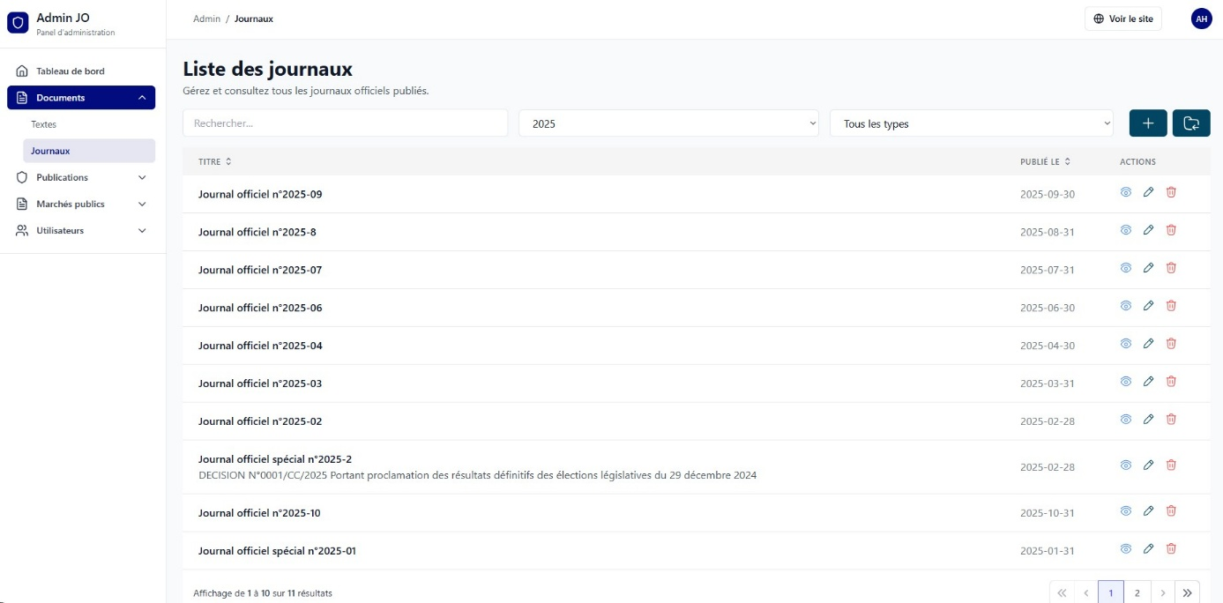

**Filtres :** Vous pouvez filtrer par Année et par Type (ex. : Ordinaire, Spécial).

**2. Création d'une nouvelle édition (Manuel)**

Dans la Liste des journaux, cliquez sur le bouton "+" bleu en haut à droite.

L'écran "Créer un journal" s'affiche.

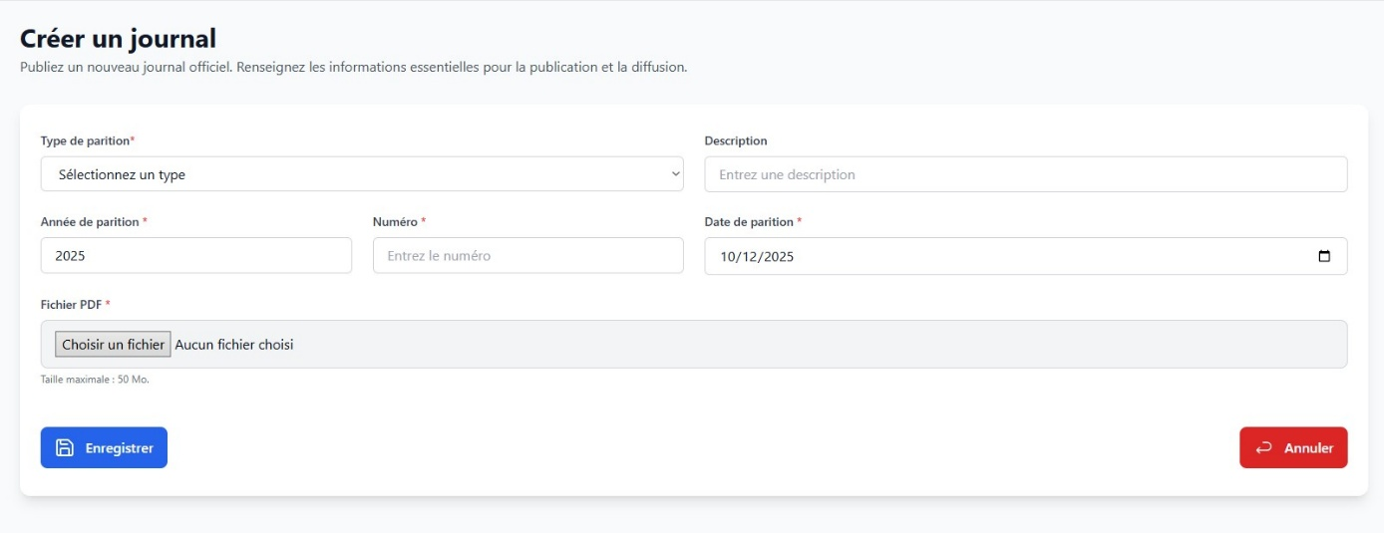

**Remplir les champs :**

* **Type de parution (*obligatoire) :** Sélectionnez le type (Ordinaire ou Spécial).
* **Année de parution (*obligatoire) :** Entrez l'année (ex. : 2025).
* **Numéro (*obligatoire) :** Entrez le numéro de l'édition (ex. : 7).
* **Date de parution (*obligatoire) :** Entrez la date de diffusion.
* **Description (optionnel) :** Entrez une description, utile pour les numéros spéciaux.
* **Fichier PDF (*obligatoire) :** Téléversez le fichier PDF de l'édition complète (taille maximale : 50 Mo).

Cliquez sur **"Enregistrer".**

**3. Importer plusieurs Journaux (Importation en masse)**

Dans la Liste des journaux, cliquez sur l'icône Importer (à côté du "+").

Une boîte de dialogue "Importer plusieurs journaux" apparaît.

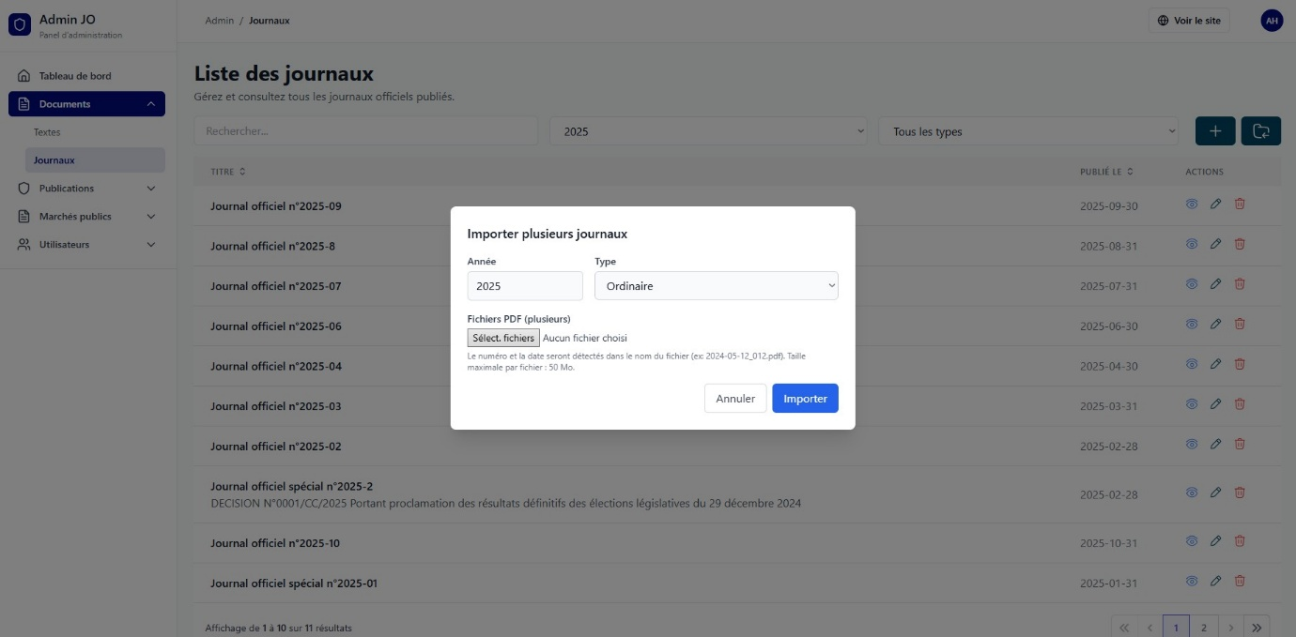

**Configuration :** Renseignez l'Année et le Type de parution.

**Sélection des fichiers :** Cliquez sur "Select Fichiers" pour choisir plusieurs fichiers PDF.

**Note :** Le numéro et la date sont censés être détectés dans le nom du fichier.

Cliquez sur **"Importer".**

**4. Modification d'une édition de Journal**

Dans la liste, cliquez sur l'icône Modifier (crayon).

L'écran "Éditer le Journal" s'affiche.

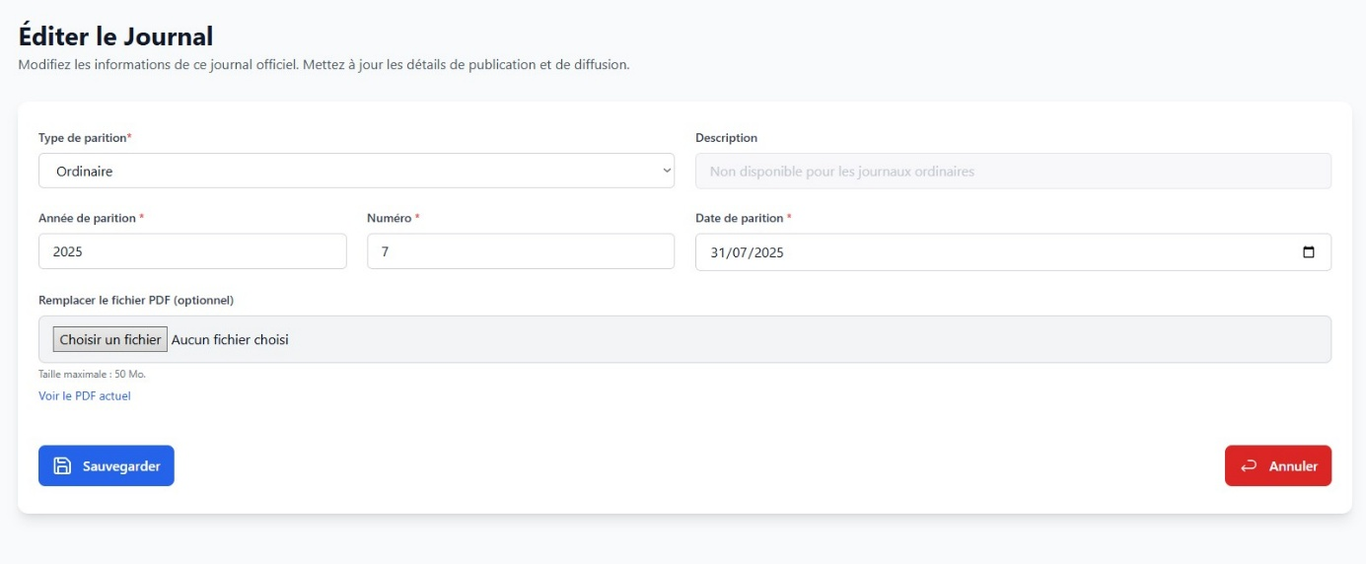

Modifiez les informations de parution (Type, Année, Numéro, Date).

Pour mettre à jour le fichier PDF, utilisez l'option "Remplacer le fichier PDF".

Cliquez sur **"Sauvegarder".**

# **Module Publications**

Ce module permet de gérer tout le contenu éditorial et d'information destiné au public, incluant les actualités, communiqués, magazines et rapports.

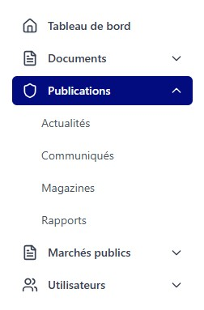

**Accès :** Dans le panneau d'administration, cliquez sur Publications dans le menu de gauche pour développer les sous-sections.

## **Actualités**

Cette section permet de gérer les articles et les informations d'actualité du site officiel.

**1. Liste des Actualités**

**Accès :** Dans le menu de gauche, cliquez sur Publications, puis sélectionnez Actualités.

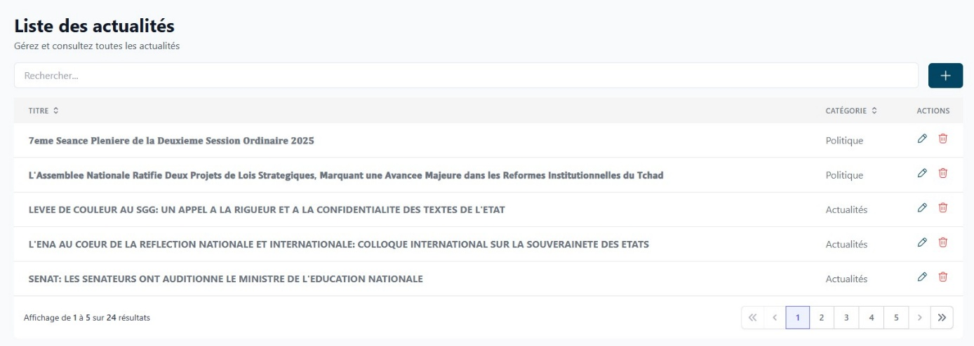

**Affichage :** La liste présente les articles par leur Titre, leur Catégorie (ex: Politique, Actualités), et les Actions disponibles.

**Exemples de titres visibles :** "7eme Seance Pleniere de la Deuxieme Session Ordinaire 2025", "LEVEE DE COULEUR AU SGG: UN APPEL A LA RIGUEUR...".

**Recherche :** Utilisez la barre de recherche en haut de la liste pour filtrer les articles par mots-clés.

**Actions :**

* L'icône Modifier (crayon) permet d'éditer l'article.
* L'icône Supprimer (corbeille) permet de retirer l'article définitivement.

**2. Création d'une nouvelle Actualité**

Dans la Liste des actualités, cliquez sur le bouton "+" bleu en haut à droite.

L'écran "Créer une actualité" s'affiche.

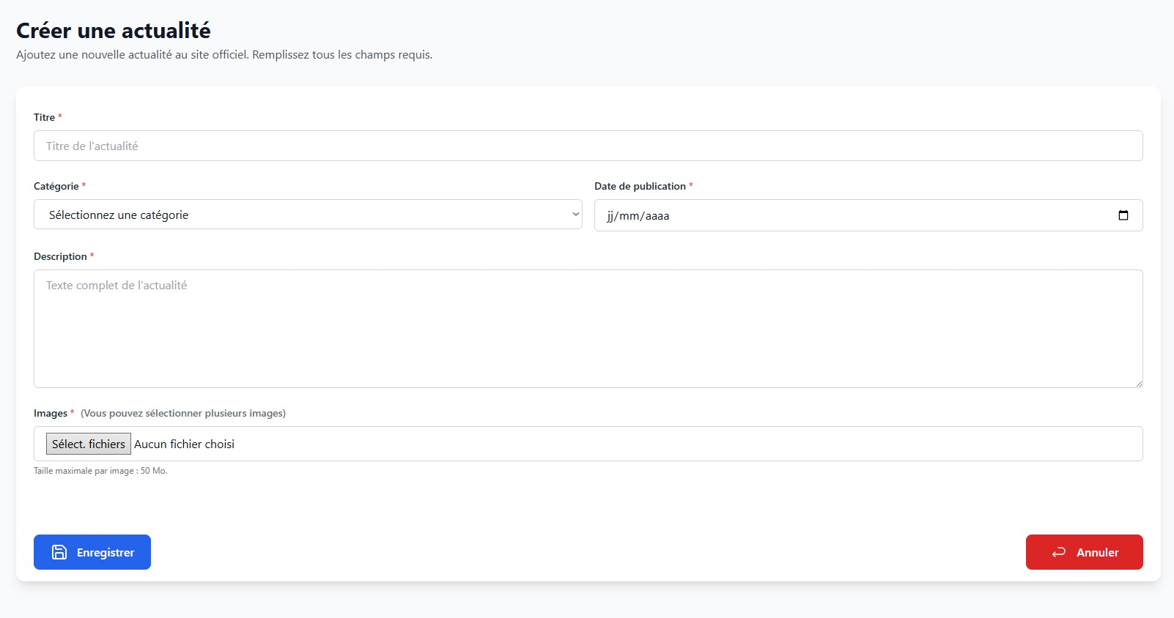

**Remplir les champs requis (*) :**

* **Titre (*) :** Le titre de l'article (ex: LEVEE DE COULEUR AU SGG).
* **Catégorie (*) :** Sélectionnez la catégorie pertinente dans la liste déroulante (ex: Politique, Actualités).
* **Date de publication (*) :** Entrez la date souhaitée pour la publication de l'article au format JJ/MM/AAAA.
* **Description (*) :** Saisissez le texte complet de l'actualité.
* **Images (*) :** Cliquez sur "Select fichiers" pour téléverser une ou plusieurs images. La taille maximale par image est de 50 Mo.

Cliquez sur **"Enregistrer"** pour publier l'actualité sur le site.

**3. Modification d'une Actualité**

Dans la liste, cliquez sur l'icône Modifier (crayon) à côté de l'article.

L'écran de modification permet d'ajuster le Titre, la Catégorie, la Date de publication et la Description.

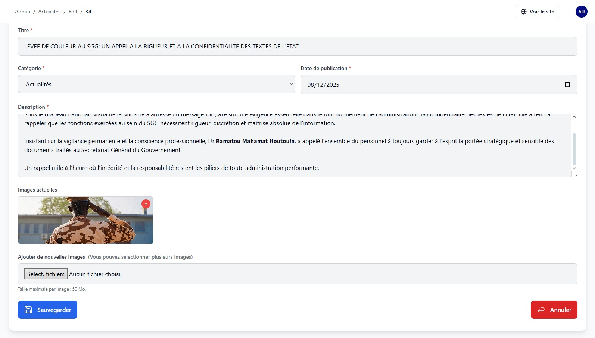

Vous pouvez consulter les Images actuelles et les supprimer si nécessaire (icône "x" rouge).

Pour ajouter de nouvelles images, cliquez sur **"Sélect. fichiers".**

Cliquez sur **"Sauvegarder"** pour enregistrer les changements.

## **Communiqués**

Cette section est utilisée pour publier et gérer les communications officielles du Secrétariat Général du Gouvernement (SGG) ou du Gouvernement, généralement sous forme de fichiers PDF.

**1. Liste des Communiqués**

**Accès :** Dans le menu de gauche, cliquez sur Publications, puis sélectionnez Communiqués.

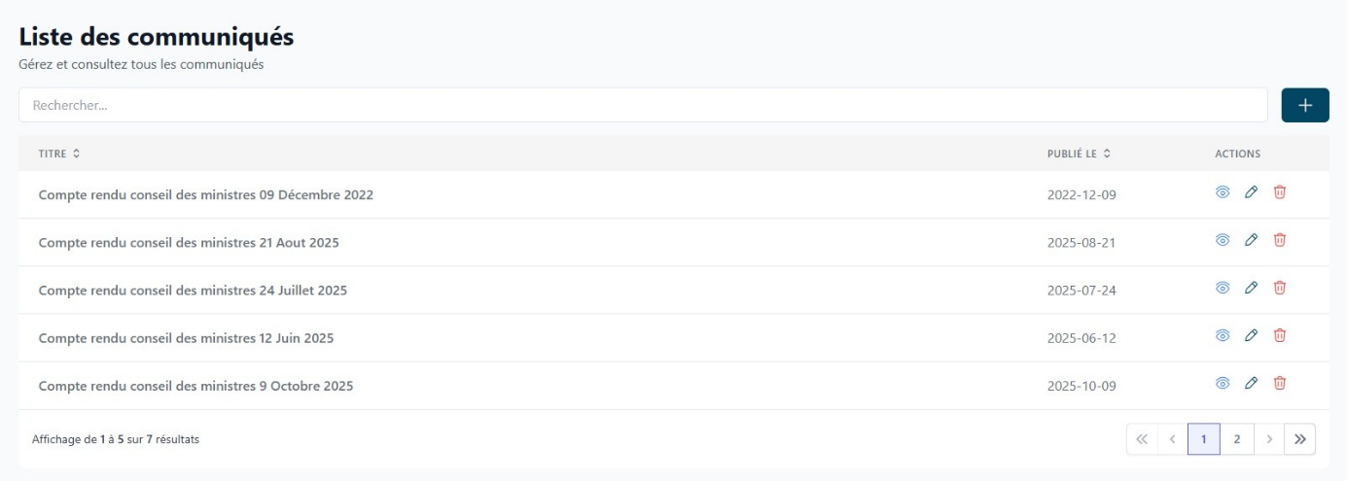

**Affichage :** La liste présente les communiqués par leur Titre et leur date de Publication.

**Exemples de titres :** "Compte rendu conseil des ministres 09 Décembre 2022", "Compte rendu conseil des ministres 21 Aout 2025".

**Actions :** Les icônes à droite permettent de :

* Lire/Visualiser (icône œil).
* Modifier (icône crayon).
* Supprimer (icône corbeille).

**2. Création d'un nouveau Communiqué**

Dans la Liste des communiqués, cliquez sur le bouton "+" bleu en haut à droite.

L'écran "Créer un communiqué" s'affiche.

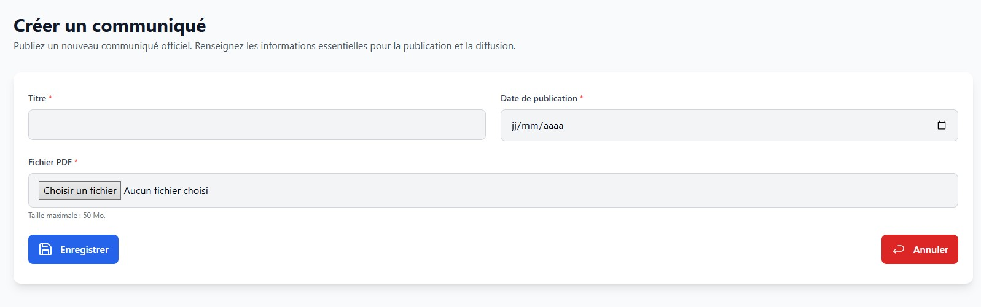

**Remplir les champs requis (*) :**

* **Titre (*) :** Intitulé du communiqué (Ex: Compte rendu conseil des ministres du 10/12/2025).
* **Date de publication (*) :** Date de diffusion officielle au format JJ/MM/AAAA.
* **Fichier PDF (*) :** Cliquez sur "Choisir un fichier" pour téléverser le document PDF du communiqué. La taille maximale est de 50 Mo.

Cliquez sur **"Enregistrer"** pour publier le communiqué.

**3. Modification d'un Communiqué**

Dans la liste, cliquez sur l'icône Modifier (crayon) à côté du communiqué concerné.

L'écran "Modifier un communiqué" s'affiche.

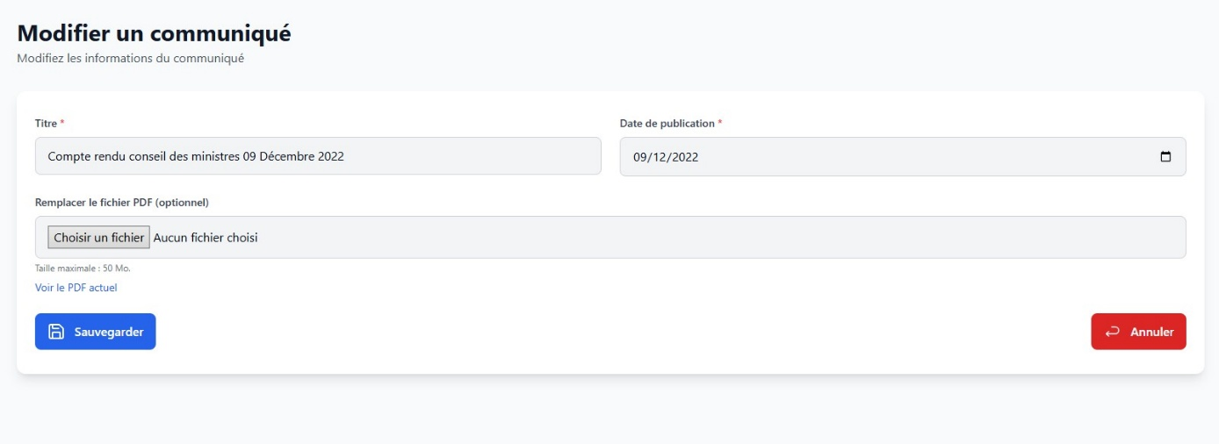

Modifiez le Titre ou la Date de publication si nécessaire.

Pour mettre à jour le fichier, cliquez sur "Choisir un fichier" sous l'option "Remplacer le fichier PDF (optionnel)". Vous pouvez vérifier le fichier actuel via le lien "Voir le PDF actuel".

Cliquez sur **"Sauvegarder"** pour enregistrer les changements.

## **Magazines**

Cette section permet de gérer et de publier les publications périodiques de type magazine ou bulletin d'information produits par le SGG ou le Gouvernement.

**1. Liste des Magazines**

**Accès :** Dans le menu de gauche, cliquez sur Publications, puis sélectionnez Magazines.

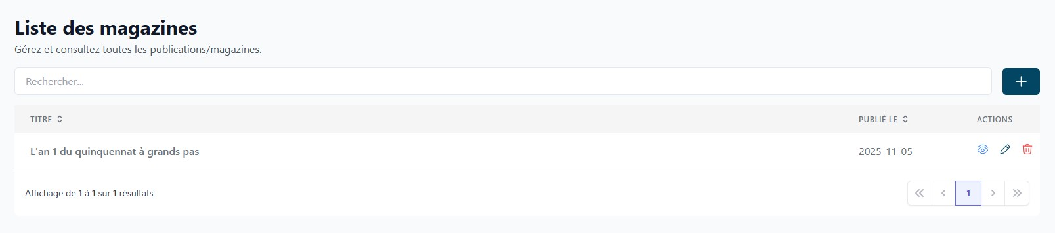

**Affichage :** La liste présente les magazines publiés par leur Titre et leur date de Publication.

**Exemple de titre :** "L'an 1 du quinquennat à grands pas".

**Actions :** Les icônes à droite permettent de :

* Lire/Visualiser (icône œil).
* Modifier (icône crayon).
* Supprimer (icône corbeille).

**2. Création d'un nouveau Magazine**

Dans la Liste des magazines, cliquez sur le bouton "+" bleu en haut à droite.

L'écran "Créer un magazine" s'affiche.

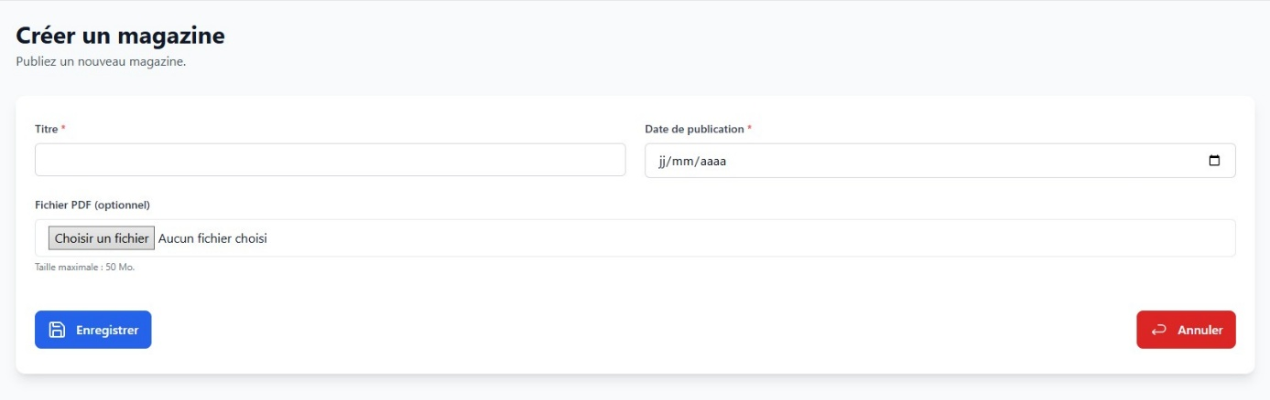

**Remplir les champs requis (*) :**

**Titre (*) :** Intitulé du magazine ou du bulletin.

**Date de publication (*) :** Date de diffusion officielle au format JJ/MM/AAAA.

**Fichier PDF (optionnel) :** Cliquez sur "Choisir un fichier" pour téléverser le document PDF. La taille maximale est de 50 Mo.

Cliquez sur **"Enregistrer"** pour publier le magazine.

**3. Modification d'un Magazine**

Dans la liste, cliquez sur l'icône Modifier (crayon) à côté du magazine concerné.

L'écran "Éditer le Magazine" s'affiche.

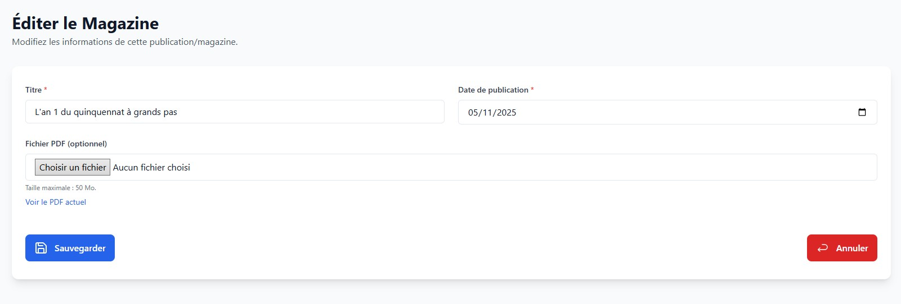

Modifiez le Titre ou la Date de publication.

Pour mettre à jour le fichier PDF, utilisez l'option "Remplacer le fichier PDF (optionnel)". Vous pouvez visualiser le fichier actuel via le lien "Voir le PDF actuel".

Cliquez sur "Sauvegarder" pour enregistrer les changements.

## **Rapports**

Cette section est dédiée à l'archivage et à la diffusion des rapports officiels (annuels, thématiques, d'activités, etc.).

**1. Liste des Rapports**

**Accès :** Dans le menu de gauche, cliquez sur Publications, puis sélectionnez Rapports.

**Affichage :** La liste présente les rapports publiés par leur Titre et leur date de Publication.

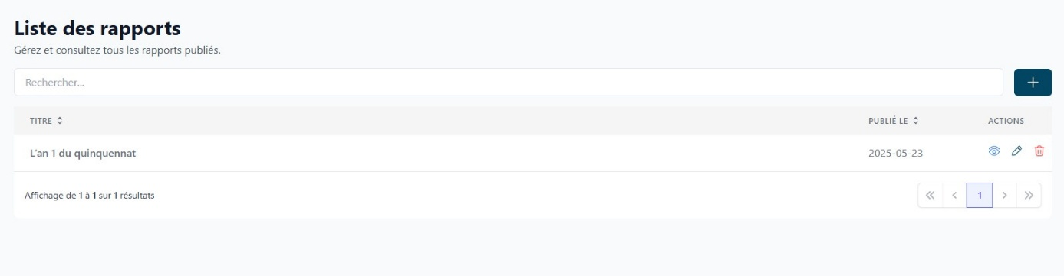

**Exemple de titre visible :** "L'an 1 du quinquennat".

**Actions :** Les icônes à droite permettent de :

* Lire/Visualiser (icône œil).
* Modifier (icône crayon).
* Supprimer (icône corbeille).

**2. Création d'un nouveau Rapport**

Dans la Liste des rapports, cliquez sur le bouton "+" bleu en haut à droite.

L'écran "Créer un rapport" s'affiche.

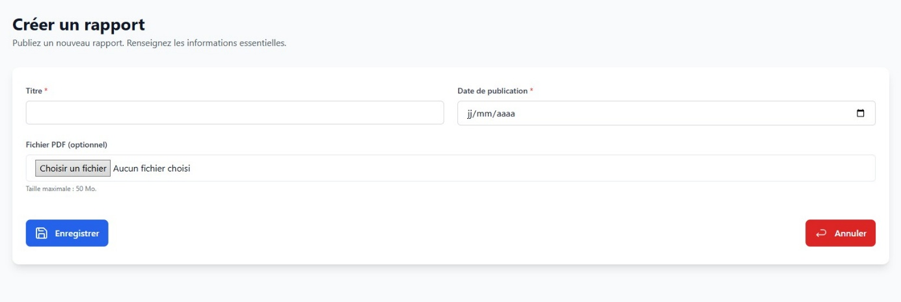

**Remplir les champs requis (*) :**

* **Titre (*) :** Intitulé complet du rapport.
* **Date de publication (*) :** Date de diffusion officielle au format JJ/MM/AAAA.
* **Fichier PDF (optionnel) :** Cliquez sur "Choisir un fichier" pour téléverser le document PDF du rapport. La taille maximale est de 50 Mo.

Cliquez sur **"Enregistrer"** pour publier le rapport.

**3. Modification d'un Rapport**

Dans la liste, cliquez sur l'icône Modifier (crayon) à côté du rapport concerné.

L'écran "Éditer le Rapport" s'affiche.

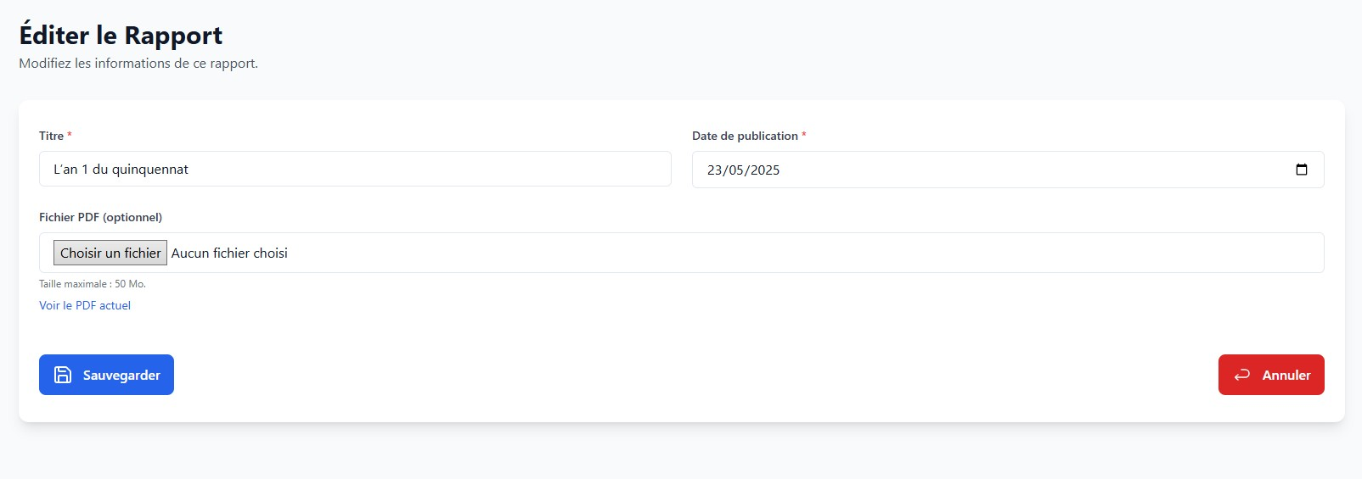

Modifiez le Titre ou la Date de publication.

**Exemple :** le rapport intitulé "L'an 1 du quinquennat" a une date de publication du 23/05/2025.

Pour mettre à jour le fichier PDF, utilisez l'option "Remplacer le fichier PDF (optionnel)". Vous pouvez vérifier le fichier actuel via le lien "Voir le PDF actuel".

Cliquez sur **"Sauvegarder"** pour enregistrer les changements.

# **Module Marchés publics**

Ce module gère la publication de l'information relative aux procédures d'appels d'offres, aux marchés attribués, et aux documents de référence de la Direction Générale du Contrôle des Marchés Publics (DGCMP).

**Accès :** Dans le panneau d'administration, cliquez sur Marchés publics dans le menu de gauche pour développer les sous-sections.

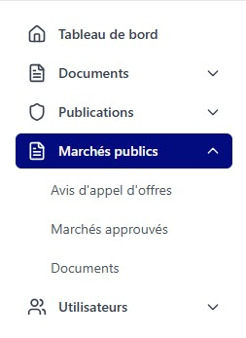

## **Avis d’appel d’offres**

Cette section est utilisée pour publier les appels d'offres en cours émis par le gouvernement, en assurant la diffusion des documents officiels (DAO).

**1. Liste des Avis d'appel d'offres**

**Accès :** Dans le menu de gauche, cliquez sur Marchés publics, puis sélectionnez Avis d'appel d'offres.

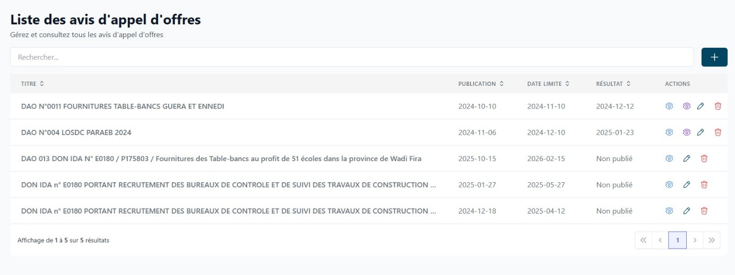

**Affichage :** La liste présente les avis par Titre, Date de publication, Date limite et l'état du Résultat.

**Exemples de titres :** DAO N°0011 FOURNITURES TABLE-BANCS GUERA ET ENNEDI, DON IDA N° E0180 PORTANT RECRUTEMENT DES BUREAUX DE CONTROLE ET DE SUIVI DES TRAVAUX DE CONSTRUCTION....

**Résultat :** Indique si le marché a été attribué (Non publié si la date limite n'est pas atteinte ou si le résultat n'est pas encore saisi).

**Actions :** Les icônes à droite permettent de :

* **Consulter l'Avis (Icône bleue) :** Représentée par un œil bleu, cette icône permet de visualiser le document PDF initial de l'Avis d'appel d'offres (DAO).
* **Consulter le Résultat (Icône violette) :** Représentée par un œil violet, cette icône apparaît après la saisie des résultats et permet de visualiser le document officiel d'attribution du marché.
* **Modifier (icône crayon) :** Permet d'éditer l'avis et d'ajouter les résultats.
* **Supprimer (icône corbeille) :** Retire définitivement l'avis de la plateforme.

**2. Création d'un nouvel Avis d’appel d’offres**

Dans la Liste des avis d'appel d'offres, cliquez sur le bouton "+" bleu en haut à droite.

L'écran "Créer un avis d'appel d'offres" s'affiche.

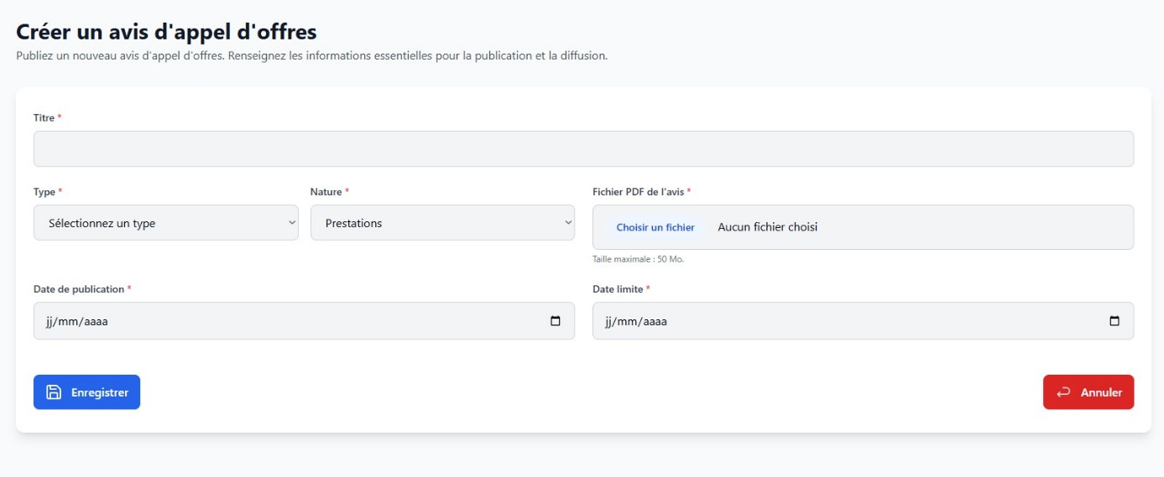

**Remplir les champs requis (*) :**

* **Titre (*) :** L'intitulé complet de l'appel d'offres.
* **Type (*) :** Sélectionnez le type d'appel d'offres (liste déroulante).
* **Nature (*) :** Sélectionnez la nature de la prestation (par exemple : Prestations est affiché par défaut).
* **Fichier PDF de l'avis (*) :** Cliquez sur "Choisir un fichier" pour téléverser le document PDF officiel de l'avis. Taille maximale : 50 Mo.
* **Date de publication (*) :** Date de diffusion de l'avis au format JJ/MM/AAAA.
* **Date limite (*) :** Date de clôture de la soumission des offres au format JJ/MM/AAAA.

Cliquez sur **"Enregistrer".**

**3. Modification d'un Avis d’appel d’offres et saisie des résultats**

Dans la liste, cliquez sur l'icône Modifier (crayon) à côté de l'avis.

L'écran "Modifier un avis d'appel d'offres" permet d'éditer les informations de base (Titre, Type, Nature, Dates).

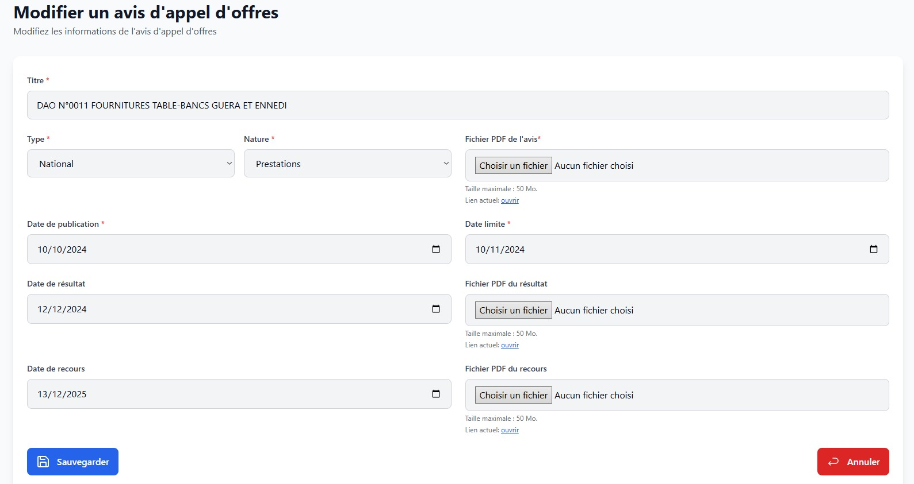

**Gestion des Fichiers et Résultats :**

* Vous pouvez remplacer le Fichier PDF de l'avis si nécessaire.
* **Date de résultat :** Saisissez la date de publication des résultats (Ex: 12/12/2024).
* **Fichier PDF du résultat :** Téléversez le document PDF officiel annonçant l'attribution du marché.
* **Date de recours :** Saisissez la date limite pour déposer un recours (Ex: 13/12/2025).
* **Fichier PDF du recours :** Téléversez le document relatif au recours (le cas échéant).

Cliquez sur **"Sauvegarder"** pour enregistrer les changements.

## **Marchés approuvés**

Cette section permet de publier les informations relatives aux marchés publics dont l'attribution a été approuvée, assurant la transparence des procédures.

**1. Liste des Marchés approuvés**

**Accès :** Dans le menu de gauche, cliquez sur Marchés publics, puis sélectionnez Marchés approuvés.

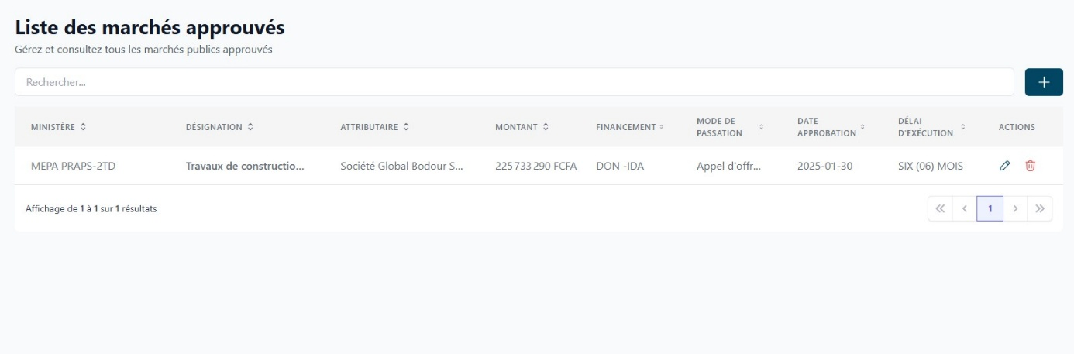

**Affichage :** La liste présente les marchés par les colonnes suivantes :

* Ministère.
* Désignation (Intitulé du marché).
* Attributaire (Nom de la société choisie).
* Montant (XOF).
* Financement.
* Mode de passation (Ex: Appel d’offres ouvert).
* Date d'approbation.
* Délai d'exécution.

**Actions :** Les icônes à droite permettent de modifier (crayon) ou de supprimer (corbeille) la fiche du marché approuvé.

**2. Création d'un Marché approuvé**

Dans la Liste des marchés approuvés, cliquez sur le bouton "+" bleu en haut à droite.

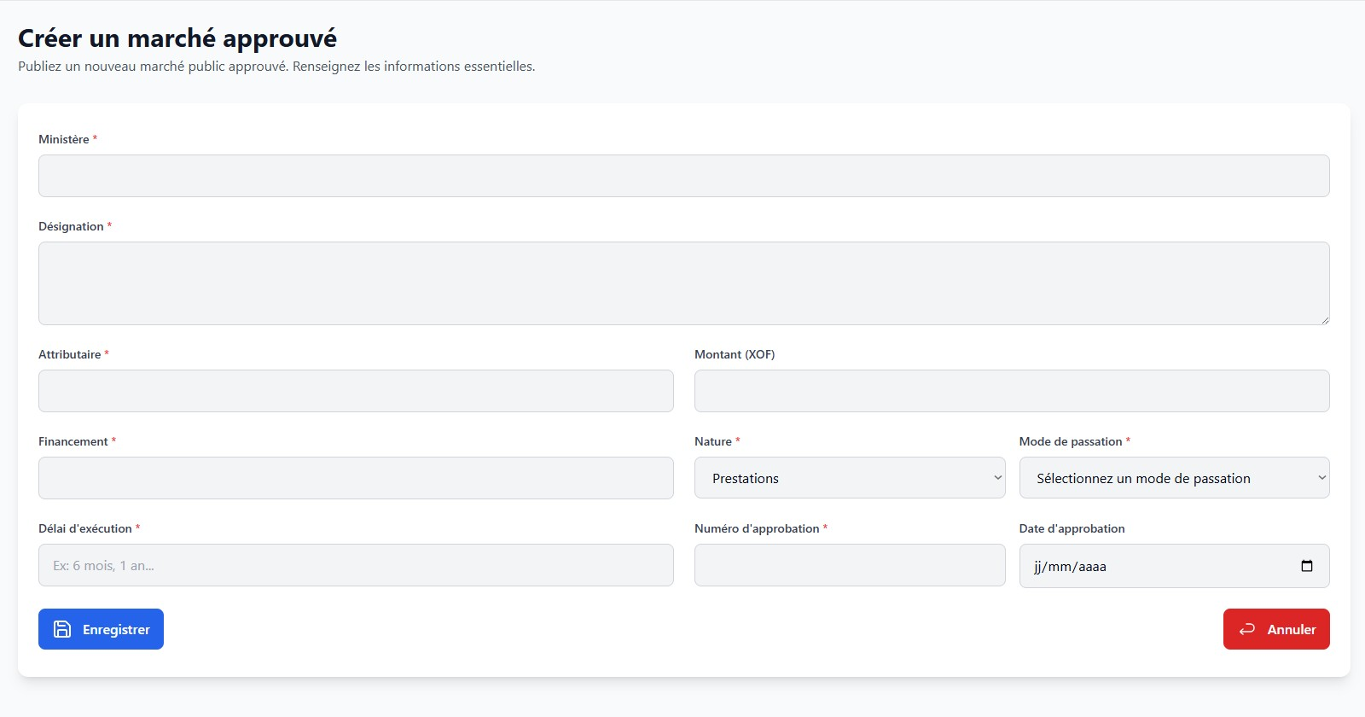

L'écran "Créer un marché approuvé" s'affiche.

**Remplir les champs requis (*) :**

* **Ministère (*) :** Ministère ou Institution responsable.
* **Désignation (*) :** Description détaillée des travaux ou fournitures.
* **Attributaire (*) :** Nom de la société retenue.
* **Montant (XOF) (*).**
* **Financement (*).**
* **Nature (*) :** Sélectionnez la nature de la prestation (Ex: Prestations).
* **Mode de passation (*) :** Choisissez le type de procédure (Ex: Appel d'offres ouvert).
* **Délai d'exécution (*) :** (Ex: 6 mois, 1 an).
* **Numéro d'approbation (*).**
* **Date d'approbation (*) :** Date de validation officielle.

Cliquez sur **"Enregistrer".**

**3. Modification d'un Marché approuvé**

Dans la liste, cliquez sur l'icône Modifier (crayon) à côté du marché concerné.

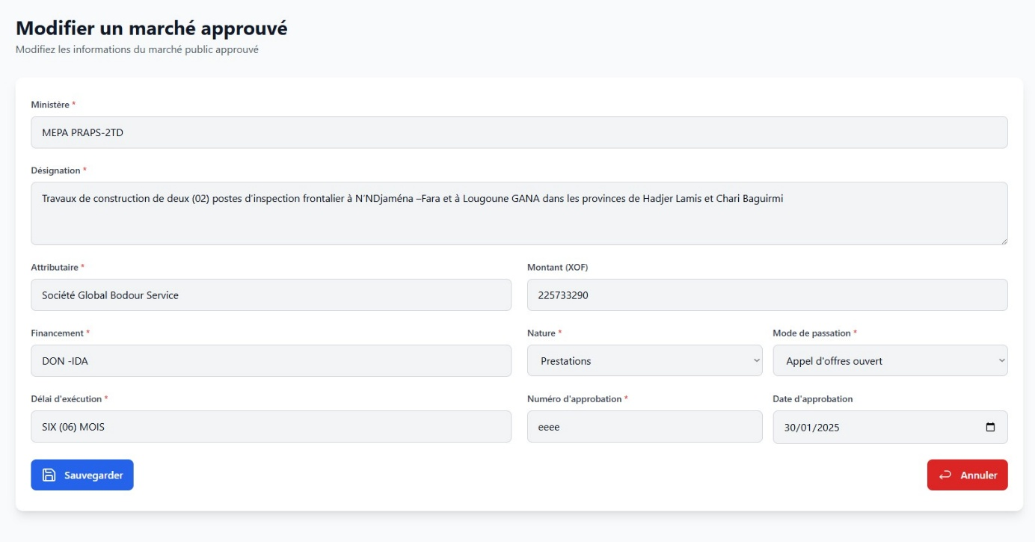

L'écran "Modifier un marché approuvé" s'affiche. Tous les champs peuvent être ajustés (Ex: la désignation Travaux de construction de deux (02) postes d'inspection frontalier...).

Cliquez sur **"Sauvegarder"** pour enregistrer les changements.

## **Documents**

Cette section est dédiée à l'archivage et à la publication des documents de référence relatifs aux marchés publics, tels que les codes, les manuels ou les guides de procédures.

**1. Liste des Documents des marchés publics**

**Accès :** Dans le menu de gauche, cliquez sur Marchés publics, puis sélectionnez Documents.

**Affichage :** La liste présente les documents par leur Titre et leur date de Publication.

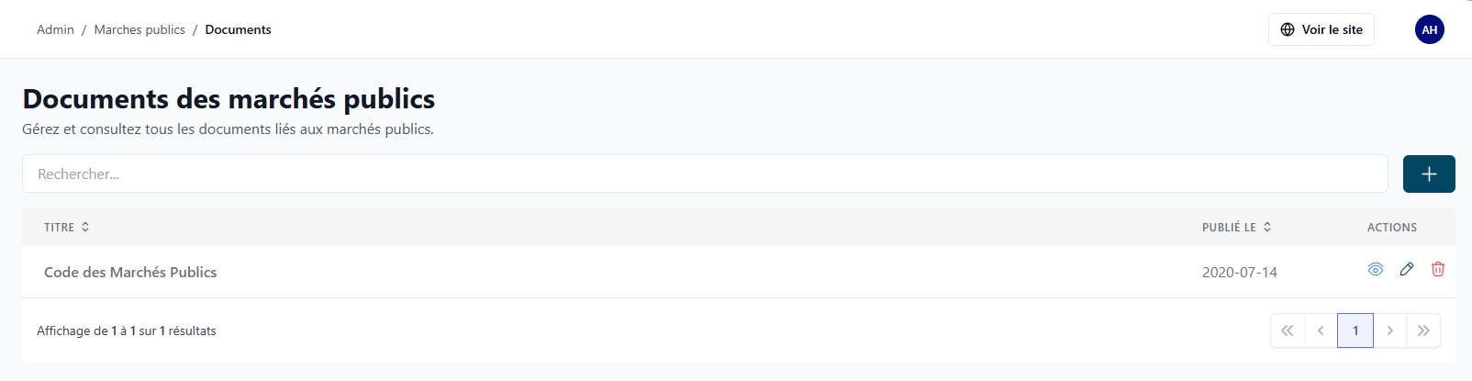

**Exemple de titre :** "Code des Marchés Publics".

**Exemple de date de publication :** 2020-07-14.

**Actions :** Les icônes à droite permettent de :

* Lire/Visualiser (icône œil).
* Modifier (icône crayon).
* Supprimer (icône corbeille).

**2. Création d'un nouveau Document de marché public**

Dans la Liste des documents des marchés publics, cliquez sur le bouton "+" bleu en haut à droite.

L'écran "Créer un document de marché public" s'affiche.

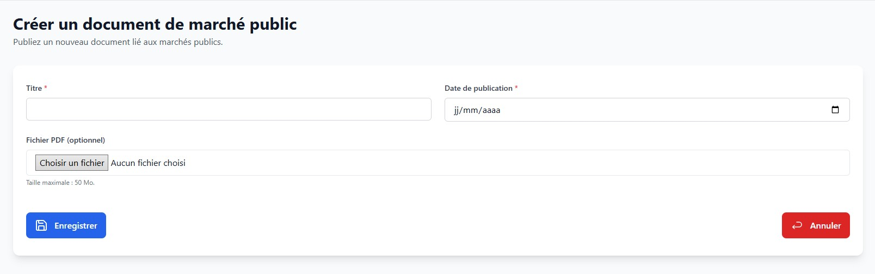

**Remplir les champs requis (*) :**

**Titre (*) :** Intitulé du document (Ex: Règlementation des marchés publics).

**Date de publication (*) :** Date de diffusion officielle au format JJ/MM/AAAA.

**Fichier PDF (optionnel) :** Cliquez sur "Choisir un fichier" pour téléverser le document PDF. La taille maximale est de 50 Mo.

Cliquez sur **"Enregistrer".**

**3. Modification d'un Document de marché public**

Dans la liste, cliquez sur l'icône Modifier (crayon) à côté du document concerné.

L'écran "Éditer le document" s'affiche.

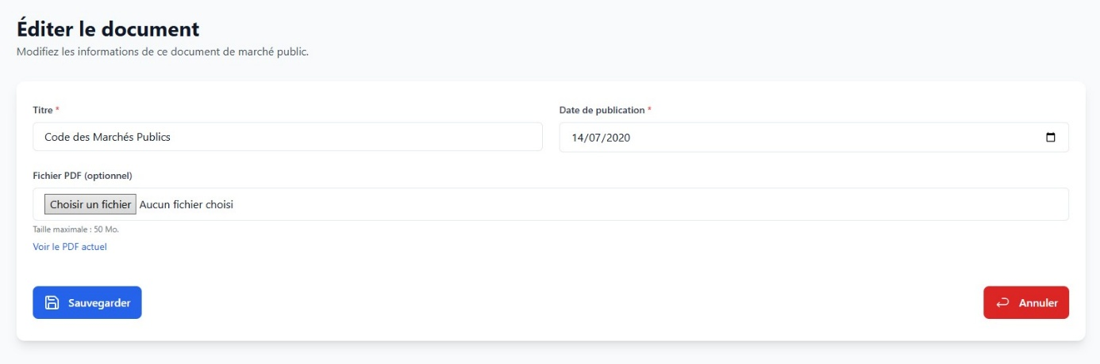

Modifiez le Titre ou la Date de publication (Ex: "Code des Marchés Publics" publié le 14/07/2020).

Pour mettre à jour le fichier PDF, utilisez l'option "Choisir un fichier". Vous pouvez visualiser le fichier actuel via le lien "Voir le PDF actuel".

Cliquez sur **"Sauvegarder"** pour enregistrer les changements.

